

Співробітництво в сфері
фізичної культури і спорту


29-31 березня в Чернігові на базі фізкультурно-оздоровчого комплексу Інституту економіки і управління проведено міжнародний турнір з міні-футболу за участю команд прикордонних Гомельської (Республіка Білорусь) і Брянської (Російська Федерація) областей.
У змаганні також взяли участь команди з міст Вітебськ (Білорусь), Митищі і Смоленськ (Російська Федерація).

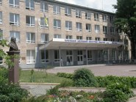
29-31 березня в Чернігові в спортзалі Чернігівського державного педагогічного університету ім.Т.Г.Шевченка проведено міжнародний турнір з волейболу серед ветеранів за участю команд прикордонних Гомельської (Республіка Білорусь) і Брянської (Російська Федерація) областей.

13 квітня делегація освітян Городнянського району Чернігівської області України взяла участь у спортивних змаганнях у с.Круговець Добрушського району Гомельської області Республіки Білорусь.

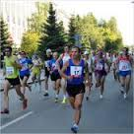
12 травня в Чернігові проведено міжнародний легкоатлетичний пробіг за призи спортивного клубу «Баргузин», в якому взяли участь любителі бігу з Гомельської (Республіка Білорусь) і Брянської (Російська Федерація) областей.

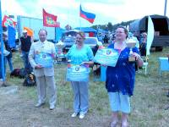
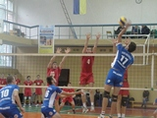
26 - 28 липня в рамках заходів міжнародного молодіжного фестивалю «Дружба - 2013», проведена Спартакіада ​​«Сила молоді» з чотирьох видів спорту (футбол, волейбол, гирьовий спорт, армспорт) та міжнародна Спартакіада ​​«Слов'янська братство» з п'яти видів спорту (жіночий і чоловічий міні-футбол, жіночий і чоловічий волейбол і гирьовий спорт) за участю команд Гомельської, Брянської та Чернігівської областей. Команда Чернігівщини перемогла у трьох видах спорту і посіла перше загальнокомандне місце.
Під час Спартакіади «Слов'янська братство» проведено переговори з керівництвом фізкультурно-спортивної галузі Гомельської та Брянської областей, під час яких обговорювалися шляхи подальшої співпраці в рамках Єврорегіону «Дніпро».

10 серпня збірна команда Новгород-Сіверського району з волейболу взяла участь у спортивно-масових заходах до дня Фізкультури і Спорту Росії в м. Погар.
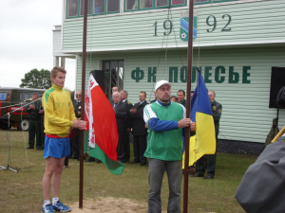
11 вересня в смт Добрянка Ріпкинського району відбулася XI Міжнародна спартакіада «Слов’янське братерство», присвячена 70-ій річниці визволення Чернігівщини від фашистських загарбників, участь в якій взяла і білоруська делегація.

В жовтні збірна команда Новгород-Сіверського району з волейболу взяла участь у спортивно-масових заходах в м.Погарі Брянської області Російської Федерації.

7 грудня футбольна команда м.Новгород-Сіверського взяла участь у святкуванні Міжнародного дня спорту в м.Погарі Брянської області Російської Федерації.

7 грудня команда «Колос» Ріпкинського району взяла участь у ІІІ міжнародному турнірі з міні-футболу, який проходив в агромістечку Нова Гута Гомельського району (Гомельської області) Республіки Білорусь.

15 грудня команда з міні - футболу м.Новгород-Сіверського взяла участь у спортивно-масових заходах в м.Стародуб Брянської області Російської Федерації.

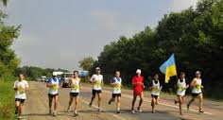
Крім того, у звітному періоді проведено:
- міжнародний легкоатлетичний пробіг в м. Н.- Сіверський за участю команд з м. Новозибков, м. Клинці, м. Білі Берізки Брянської області Російської Федерації.

- міжнародний футбольний матч у м. Н.Сіверський між командами Лельчицького (Гомельська область) і Н.Сіверський районів.

Спортивні делегації Чернігівщини взяли участь у:
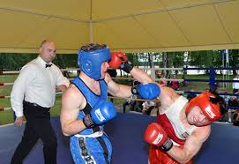
- Міжнародному турнірі з боксу пам'яті Н. Королева в м. Брянськ, Російської Федерації;
- Міжнародному турнірі з легкоатлетичного кросу серед міст України, Росії та Білорусі, який відбувся в м. Новозибків, Брянської області;

- Міжнародному турнірі з вільної боротьби на призи срібного призера Олімпійських ігор С. Смаля (м.Гомель, Республіка Білорусь);
- Міжнародній Спартакіаді працівників лісового господарства в г.Добруш, Гомельської області;
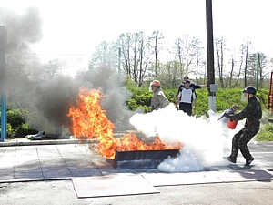
- Міжнародному юнацькому турнірі з вільної боротьби «Золота рись» (м.Гомель, Республіка Білорусь);
- Міжнародної спартакіаді з пожежно-прикладного спорту «Пам'яті героїв Чорнобиля» (Гомельська область, Республіка Білорусь).

Здійснено обмін календарними планами спортивних змагань та масових фізкультурно-оздоровчих заходів, які у прикордонних Чернігівської, Гомельської та Брянської областях, відповідна інформація доведена всім структурним підрозділам і підвідомчим установам фізкультурно-спортивної сфери.

